Nghệ thuật “thưởng - phạt” với trẻ
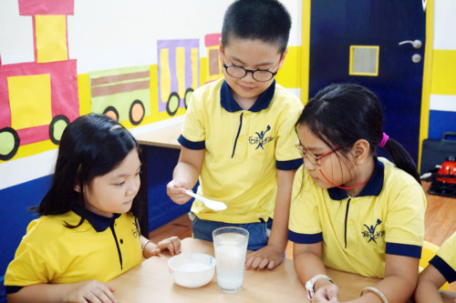
GD&TĐ - Việc thưởng và phạt đối với trẻ nhỏ thường xuyên là chủ đề gây tranh cãi đối với các bậc phụ huynh. Nhiều người cho rằng, đối với trẻ nhỏ cần thưởng nhiều, phạt ít hoặc thậm chí là không phạt. Quan điểm này được TS Vũ Thu Hương, giảng viên Trường Đại học Sư phạm Hà Nội chia sẻ tại Hội thảo “Nghệ thuật giao tiếp và thưởng phạt con” diễn ra vừa qua tại Hà Nội.
Nên thưởng - phạt con như thế nào?
Cha mẹ thường hay đau đầu về việc thưởng phạt con trong học tập. Nhiều cha mẹ nghĩ: Con ngoan mình thưởng, khi con hư, mình phạt. Theo TS Vũ Thu Hương: “Tôi không bao giờ thưởng cho con cả. Tôi chỉ phạt vì thưởng giống như trả công. Tôi không bao giờ thưởng cho con, điều đó là hoàn toàn hợp lý. Đó là chưa kể, nếu cha mẹ thưởng cho con, con sẽ làm mọi việc chỉ để được thưởng. Nếu con hư thì bị phạt. Còn con ngoan là điều đương nhiên, chẳng việc gì cha mẹ phải thưởng cả”.
TS Vũ Thu Hương cho rằng, cha mẹ và con cái phải cùng nhau sống và phải tôn trọng nhau. Để làm tốt mọi việc, chúng ta phải có “luật gia đình” và mọi thành viên đều phải tuân thủ nghiêm ngặt. Ai vi phạm sẽ bị phạt.
TS Vũ Thu Hương chia sẻ: Tôi đã có lần phạt con gái mình vì tội bé gọt bút chì nhiều quá. Mỗi một buổi học, con gọt sạch một hộp bút chì. Tôi dọa: “Nếu con gọt nữa, con sẽ bị phạt”. Hôm sau, dĩ nhiên con vẫn gọt. Tôi đón con về, hớn hở khoe với con là sắp đi dự đám cưới: Đám cưới vui lắm, nhiều đồ ăn ngon, nhiều búp bê, đồ chơi. Đến khi con thích mê mệt, tôi cương quyết cho con ở nhà và đi một mình. Con khóc tả tơi, vô cùng đau khổ, nhưng tôi không hề xuống nước.
Sau hình phạt đó, con tôi không bao giờ tự ý gọt bút chì nữa. Cháu ngoan hơn hẳn. Vài năm sau, con tôi vẫn còn nhớ vụ phạt đó, nó thừa nhận: “Con đau khổ lắm”.
Phần thưởng là lời khen và động viên
Lời khen đúng lúc đúng chỗ bao giờ cũng có tác dụng vô cùng lớn, làm động lực cho con phấn đấu hơn nữa. Khi con gặp khó khăn nào đó, cha mẹ có thể nói với con là: “Mẹ tin là con làm được, con đừng làm mẹ thất vọng có được không?”; “Tại sao con lại lỡ làm mẹ thất vọng như thế?… những lời nói đó sẽ giúp trẻ tự tin và được khích lệ hơn. Hãy đặt mình vào vị trí của con, đưa ra cho con những lời khuyên. Đừng dùng cái uy của người làm cha, làm mẹ, quát mắng lại con.
TS Vũ Thu Hương cũng đưa ra 5 nội quy và các hình thức phạt, nghệ thuật “nói ngược” để các bậc phụ huynh áp dụng trong cách nuôi dạy con của mình.
TS Hương cho rằng, cha mẹ cũng nên khen con thật khéo léo: “Con của ba mẹ thật ngoan, lúc nào cũng lễ phép và đáng yêu!”. Tuy nhiên, khen ngợi cũng cần đúng mực và đúng lúc, không nên quá lạm dụng khiến trẻ trở nên “lờn” và xem những lời khen là chuyện dĩ nhiên phải có.

